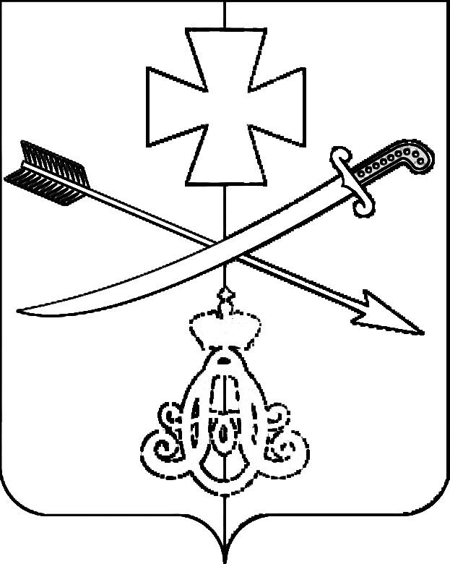

**АДМИНИСТРАЦИЯ**

**НОВОМИНСКОГО СЕЛЬСКОГО ПОСЕЛЕНИЯ КАНЕВСКОГО РАЙОНА**

**ПОСТАНОВЛЕНИЕ**

от 10.02.2021 № 16

ст-ца Новоминская

**О внесении изменений в постановление администрации Новоминского сельского поселения от 23.08.2017 № 80 «О создании территориальной комиссии по профилактике правонарушений в Новоминском сельском поселении (в редакции № 31 от 10.03.2020)**

В связи с кадровыми перестановками, п о с т а н о в л я ю :

1. Внести изменения в постановление администрации Новоминского сельского поселения от 23 августа 2017 года № 80 «О создании территориальной комиссии по профилактике правонарушений в Новоминском сельском поселении (в редакции № 31 от 10.03.2020 года).

1.1. Приложение № 1 постановления изложить в новой редакции, согласно приложению к настоящему постановлению.

2. Постановление вступает в силу со дня его подписания.

Глава Новоминского сельского

поселения Каневского района А.В. Плахутин

ПРИЛОЖЕНИЕ

УТВЕРЖДЕН

постановлением

администрации

Новоминского сельского

поселения Каневского района

от 10.02.2021 № 16

ПРИЛОЖЕНИЕ №1

УТВЕРЖДЕН

постановлением

администрации

Новоминского сельского

поселения Каневского района

от 23.08.2017 №80

Состав

территориальной комиссии по профилактике правонарушений в Новоминском сельском поселении

|  |  |  |
| --- | --- | --- |
| №  п/  п | Фамилия, имя, отчество | Должность, принадлежность к общественной организации |
| 1. | Плахутин  Александр Викторович | Глава сельского поселения, председатель территориальной комиссии по профилактике правонарушений |
| 2. | Коркишко  Ярослав Ярославович | Заместитель главы поселения, заместитель председателя территориальной комиссии по профилактике правонарушений |
| 3. | Губарь  Диана Сергеевна | Специалист по работе с молодежью, секретарь территориальной комиссии по профилактике правонарушений |
| Члены совета | | |
| 1. | Поливода  Евгения Александровна | Депутат Новоминского Совета, инспектор ВУС |
| 2. | Андрияш  Владимир Петрович | Депутат Новоминского сельского поселения председатель Совета общественной организации «Дети войны». |
| 3. | Мамаев Артем Николаевич | Участковый уполномоченный полиции ОМВД по Каневскому району (по согласованию) |
| 4. | Есауленко  Владимир Николаевич | Участковый уполномоченный полиции ОМВД по Каневскому району (по согласованию) |
| 5. | Безуглый  Сергей Викторович | Участковый уполномоченный полиции ОМВД по Каневскому району (по согласованию) |
| 6. | Заяц  Андрей Сергеевич | Участковый уполномоченный полиции ОМВД по Каневскому району (по согласованию) |
| 7. | Воробьева Евгения Сергеевна | Инспектор ОПДН ОМВД по Каневскому району (по согласованию) |
| 8. | Зубарь  Ольга Владимировна | Специалист по социальной работе отдела помощи семье и детям ГБУ СО КК «Каневское КЦСОН» |
| 9. | Калюжная  Любовь Викторовна | Директор МБУК СДК «Нива» |
| 10. | Папко  Наталья Константиновна | Директор МБУК СДК «Урожай» |
| 11. | Альшевская Екатерина Васильевна | Директор МБУ «Спортивный клуб «Кировец» |
| 12. | Кожушный Владимир Николаевич | Атаман Новоминского хуторского казачьего общества |
| 13. | Легореско Екатерина Николаевна | Заместитель директора по воспитательной работе МБОУ ООШ №34 (по согласованию) |
| 14. | Полунина  Елена Ивановна | Социальный педагог МБОУ СОШ №32  (по согласованию) |
| 15. | Панжиева  Елена Леонидовна | Заместитель директора по воспитательной работе МБОУ СОШ №35 (по согласованию) |
| 16. | Зуб  Евгения Михайловна | заместитель директора по воспитательной работе МБОУ ООШ № 36 (по согласованию) |
| 17. | Гранат  Екатерина Михайловна | Председатель ТОС участка №2 |
| 18. | Рябыш  Надежда Трифоновна | Председатель Новоминской первичной ветеранской организации, председатель ТОС участка №8 |
| 19. | Гармаш Валентина Ивановна | Председатель ТОС участка № 3 |

Заместитель главы Новоминского

сельского поселения Я.Я.Коркишко